هماندیشی معرفتشناسی دینی
(گفت‌وگوي فيلسوفان مسلمان و مسيحي)

تهيه و تنظيم: امير اعتمادي

هزار‌بار بشستم دهان به‌مشك‌وگلاب هنوز نام تو بردن دريغ مي‌آيد
هماندیشی «معرفتشناسی دینی» با همکاری پژوهشگاه علوم انسانی و مطالعات فرهنگی و دانشگاه قم از تاریخ 31 فروردین ماه لغایت 2 اردیبهشت ماه 1389 به ترتیب در دانشگاه تهران، دانشگاه قم و دانشگاه اصفهان برگزار شد.
نکتۀ جالب توجه این همایش، حضور شش فیلسوف امریکایی در آن بود؛ انديشمنداني که به‌عنوان نمایندگان فیلسوفان مسیحی به ايران زمين آمده بودند تا از نزدیک با فیلسوفان اسلامی و سایر علاقهمندان بحث و تبادلنظر کنند. استادان بسیاری از دانشگاههای سراسر ایران نیز در این همایش حضور داشتند و برخی از آنها مقاله ارائه دادند.
زینتبخش مطلع همایش، قرائت آیات شریفۀ کلامالله مجید بود؛ سپس دکتر حمیدرضا آیتاللهی ــ ریاست محترم پژوهشگاه علوم انساني و مطالعات فرهنگی ــ که زحمات زیادی برای برپايي این همایش کشیده بودند، ضمن ابراز خیرمقدم به شرکتکنندگان، بیاناتی عنوان کردند.
ایشان اظهار امیدواری کردند که در این همایش، ضمن مذاکرۀ فیلسوفان اسلامی و مسیحی، زمینهای فراهم شود تا فرهنگهای غنی اسلام و مسیحیت بيش از پيش به هم نزدیک و از دستاوردها و اندیشههای یکدیگر بهره‌مند شوند.
آقای دکتر آیتاللهی در ادامه، از پروفسور یوستین بارنارد به عنوان پیشنهاد‌دهندۀ این هماندیشی تشکر و از نبود برخی از مهمانان خارجی به‌علت مشکلات بينالمللي پرواز ابراز تأسف کردند.
رئیس پژوهشگاه علوم انسانی، سپس ــ به عنوان مدير نشست اول ــ حجۀالاسلام والمسلمین رشاد، دکتر حسینی و دکتر کريسپ را براي حضور در نشست اول به جایگاه دعوت کردند.

نشست اول
(حجۀالاسلام والمسلمين علياكبر رشاد، دكتر تام كريسپ، دكتر سيدحسن حسيني)
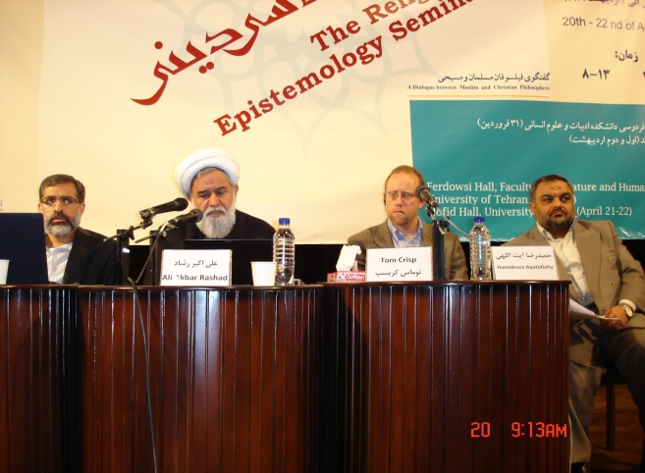
در ابتداي اين نشست، حجۀالاسلام‌والمسلمین علیاکبر رشاد ــ ریاست محترم پژوهشگاه فرهنگ و اندیشه ــ مقالۀ خود را با عنوان «فلسفۀ معرفت دینی» ارائه کرد. ایشان قبل از هر چيز، رئوس مباحث دانش جدید فلسفۀ معرفت دینی را چنين برشمردند: 1.مفهوم‌شناسی و تعریف تحلیلی معرفت دینی، منطق فهم دینی و فلسفۀ معرفت دینی؛ 2.بیان زمینهها و ضرورتهای تأسیس و تدوین دانشوارۀ فلسفۀ معرفت دینی و بررسی پیامدها و کارکردهای آن در ساحت دینپژوهی؛ 3. ساختار معرفتی‌ـ‌ منطقی مباحث فلسفۀ معرفت دیني.
ايشان در ادامه، از دانشي که عهدهدار مطالعة فرانگر عقلانی (محصل) کاوش موجه برای کشف دین است، به عنوان دانش فلسفۀ معرفت دیني یاد كردند و آن را در زمرۀ فلسفۀ مضاف قرار دادند؛ و در بخش دوم مقالة خود ضرورت تأسیس فلسفۀ معرفت دینی را در شناخت و تحلیل احکام کلی معرفت دینی و دستاوردهای بسيار در قلمرو معرفت‌شناسی و حوزۀ دین پژوهی، اعلام كردند.
در خاتمه و در بخش سوم بيانات این انديشمند، ساختار معرفتي‌ـ‌ منطقی مباحث فلسفة معرفت دینی تبيين شد. چیستی معرفت دینی، تعریف معرفت دینی به معنای اعم، تعریف معرفت دینی بهمعنای اخص، مختصات انواع معرفتهای دینی، ارزشسنجی معرفتی معرفت دینی، مصادیق معرفت دینی، تکون معرفت دینی، تحول معرفت دینی، هندسۀ معرفت دینی از اجزاي اين ساختار برشمرده شد.
ایشان ذیل مبحث آخر، بر این نکته تأكيد کردند که معرفت دینی در اسلام برحقوق و فقه مستقل از اخلاق و در مسیحیت عموماً بر عقاید و اخلاق دلالت دارد هرچندکه در برخی از گرایشهای مسيحیت، بر داشتن آموزههای اخلاقی الزامآور تأکید مي‌شود.
دکتر توماس کریسپ، به‌عنوان سخنران دوم، مقالۀ خود را با عنوان «براهین فلسفۀ الحاد» ارائه کردند. ايشان در این مقاله با استفاده از براهین تکاملگرای آلوین پلانتینگا علیه طبیعتگرايی، «برهان فلسفی» دربارۀ الحاد را از نوع برهانهای مبتنی بر قضایای فلسفی انتزاعی و به‌دور از علايق روزمره معرفی و اشاره کردند: «من در این مقاله، اعتراضي کلی علیه اقامة چنین براهینی خواهم داشت».
در بخش سوم نشست اول، دکتر سیدحسن حسینی‌ــ دانشيار دانشگاه صنعتي شريف ــ بحث خود دربارۀ «مقایسۀ تطبیقی استدلال‌های اثبات خدا با تأکید بر انطباق بر اصل دلیل کافی» را در سه بخش ارائه کردند: بخش اول، اصل دلیل کافی و تناسبی که با استدلالهای وجود خدا به ویژه استدلالهای کیهانشناختی دارد؛ بخش دوم، برداشت كلارک از ادلّۀ کیهانشناختی؛ بخش سوم، برهان صدیقین ملاصدرا و اینکه اين دلايل تا چه حد بر اصل دلیل کافی مبتني است.
ايشان در ادامۀ سخنرانی خود، ضمن اشاره به انواع مختلف اصل دلیل کافی، بر شباهتهاي آن با اصل علیّت تأكيد كردند و دربارۀ تنها تفاوت بين آنها گفتند كه در اصل علیّت ميان علت و معلول رابطه‌اي ضروری وجود دارد امّا در اصل دلیل کافی ضرورتی ندارد که رابطه‌اي بين تبیینکننده و تبیین‌شونده از جنس علت و معلولي وجود داشته باشد.
دکتر حسینی در پایان بخش اول سخنراني خود، آرای برخی از صاحبنظران را در تأیید یا رد اصل دلیل کافی مطرح كردند.
ايشان در بخش دوم سخنراني خود، دربارۀ استدلالهای کیهانشناختی با توجه به آرای کلارک بحث كردند؛ همچنين اشاره كردند كه ذات استدلال کیهانشناختی در جهان خارج ریشه دارد. در نتيجه‌گيري اين بخش برهان صدیقین ملاصدرا متفاوت از آراي کلارک معرفي شد.
اين استاد دانشگاه در ادامه، ایرادهای اصلی و اساسی وارد به استدلال کیهانشناختی و در نتیجه اصل دلیل کافی را تبیین و چنين عنوان کردند که «اگر شما موجودات وابستهای داشته باشید، مجموع این موجودات وابسته موجود جدیدی را نمیسازند که با هویت مستقلی رو به رو باشیم و برای آن دنبال تبيین بگردیم».
دکتر حسينی در بخش سوم صحبتهای خود، به شاخصه‌هاي مهم برهان صدیقین ملاصدرا اشاره كردند: 1. مکتب صدرایی، چه در حوزۀ معرفتشناسی و چه در حوزۀ وجودشناسی از نوعی رئالیسم شروع میشود؛ 2. وجود، اصیل است؛ 3. وجود، مراتب تشکیكی دارد؛ 4. وجود، امری بسیط است و اجزایی ندارد.
اين استاد فلسفه در ادامه، با بررسي تفسيرهاي متأخرين از برهان ملاصدرا (تفسير حاج ملاهادی سبزواری و علامه طباطبایی)، نتيجه گرفتند که اگرچه برهان ملاصدرا اندكي بر اصل دلیل کافی منطبق است، برهانهای بازسازیشدۀ آن به‌طور کامل بینیاز از اين اصل است.
در انتهای نشست اول، زماني دراختیار حاضرین در جلسه قرار گرفت تا سؤالات خود را از سخنرانان مطرح کنند.

نشستدوم
(دکترحمیدرضاآیتاللهی، دکترمایکلمورای، دکترعباسیزدانی)
در ابتدای نشست دوم که با مدیریت دکتر حسینی برگزار شد، دکتر حمیدرضا آیت‌اللهی مقالۀ خود را با عنوان «عقل و به‌كلي دیگر بودن خداوند» ارائه کردند.
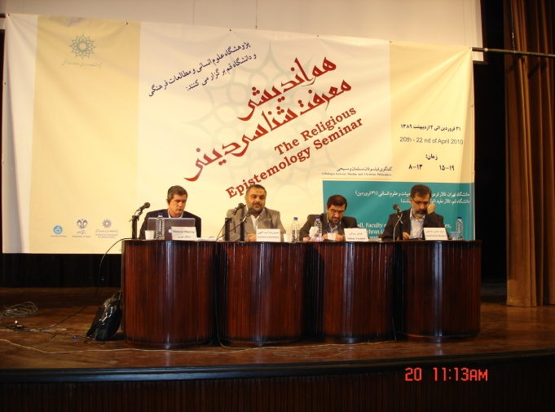
رئیس پژوهشگاه علوم انسانی و مطالعات فرهنگی، ضمن اشاره به بيهمتايي وجود و افعال خداوند در عالم، از آن با عنوان «به‌کلی دیگر» یاد و اضافه كردند که برای شناخت خداوند باید از ابزاری منطقی استفاده شود که هم در جهان فعلی قابل استناد باشد و هم در عالم دیگر. ايشان در ادامه، با توجه به اینکه قوانین تجربی فاقد توانایی لازم برای اثبات عالم «به‌کلی دیگر» هستند؛ سنخي ديگر از قوانین را در اين زمينه راهگشا دانست.
اين استاد فلسفه از دو عالم تجربی و عالم «وجود دادن» به‌عنوان دو عالم مختلف نام بردند و عنوان کردند: « وجود دادن هیچ مصداقی در عالم تجربی ندارد مگر هنگامی که شما وجود خیالی خود را درنظر میگیرید»؛ و با این مقدمه، وجود، عليّت، وحدت و ضرورت را ازجمله اموري معرفي كردند كه در هر دو عالم قابل صدق‌اند.
این فيلسوف برجسته، در ادامه، به تفاوتهای نگاه اسلام و نگاه غرب در اين زمينه اشاره و به طور مشخص نگاه اسلامی را با نظريات کانت مقایسه کردند. ايشان نقطة عزيمت ديدگاه ملاصدرا را برخلاف کانت، نه تجربه، بلكه عقل و مفاهیم محض عقلی دانستند و آن را ماقبل مفهومی معرفي كردند و در نهایت چنين ديدگاهي را براي درك واقعیتها هم در عالم تجربی و هم در عالم «وجوددادن» مفيد دانستند.
دكتر آيت‌اللهي در انتها، محور اصلی بحث خود را چنين تبيين كردند:

اگر بخواهيم از عالم تجربه به عالم «وجوددادن» گذار کنیم، مهم‌ترین ابزار، عقل محض و یکسری حقایق عقلی است که با آن هم عالم تجربی و هم عالم «بهکلی دیگر» درک می‌شود. بنابراین، اگر نقطۀ عزیمت عقل باشد، میتوانیم به‌خوبی به وجود، افعال و صفات خداوند دست پیدا کنیم.

پس از سخنان دکتر آیتاللهی، دکتر مایکل مورای به عنوان سخنران دوم، مقالۀ خود را با عنوان «تبیینهای علمی از دین و توجیه باورهای دینی» ارائه کردند.
دكتر عباس يزداني ــ‌ استاديار فلسفة دين دانشگاه زنجان ــ ‌ سومين سخنران نشست دوم بودند كه مقالة خود را با عنوان «توجيه معرفت شناسانة شناخت بيواسطة خداوند از ديدگاه فيلسوفان اسلامي» به سمع حاضران در سالن رساندند.
اين استاد فلسفه قصد داشتند با اتكا به معرفتشناسي ملاصدرا، از اين آموزه دفاع كنند كه انسانها ميتوانند ازطريق معرفت حضوري ــ كه شناختي مستقيم و بيواسطه است ــ باور به خدا را به‌اثبات برسانند؛ به بيان ديگر، ايشان كوشيدند كاربرد و نقش معرفت حضوري در معرفتشناسي ديني را نشان دهند.
در پايان نشست دوم، به سبك همايشهايي از اين دست، پرسش و پاسخي ميان حاضران و ارائهكنندگان مقالات انجام پذيرفت.
خانم دكتر فروغ پارسا ــ عضو هيئت علمي پژوهشگاه علوم انساني و مطالعات فرهنگي ــ در اولين اظهارنظر، ضمن اشاره به مباحث مطرح‌شدۀ دكتر آيتاللهي، شناخت خداوند از طريق شأن و هويت غيبية الهي (بهكلي ديگر) را مقبول ندانستند و با استناد به آية شريفة «هوالاول والآخر ...»(حديد/3)، مرتبة ‌ظهور الهي را كه شامل افعال و صفات الهي است، از مقبوليت لازم براي شناخت خدا برخوردار دانستند.
پس از طرح اين نظر دكتر آيتاللهي در مقام پاسخ برآمدند و با اشاره به پيشينة «به‌كلي ديگر» در فلسفة غرب گفتند:
بحث من در اين مقاله دربارة مقبوليت نيست. مقبوليت با عقل فرق ميكند. موضوع مقالة من، اثبات وجود خداوند هم نيست. بلكه استدلالهاي بنده دربارة وجود «وجودبخش» عنوان شد؛ وجودبخشي كه از قوانين تجربي «به‌كلي ديگر» است.

دكتر حسين غفاري ــ دانشيار فلسفة دانشگاه تهران ــ ‌در بخش ديگري از جلسة پرسش و پاسخ ضمن اينكه استدلال دكتر يزداني را در فلسفة اسلامي فاقد فاعل معرفي كردند، با اتكا به استدلالهاي متأخرين فلسفة اسلامي، ازجمله علامه طباطبايي، بين رسيدن از علم حضوري به مفهوم خداوند و رسيدن از علم حضوري به پذيرش خود خداوند تفاوت قائل شدند و اساس برهان دكتر يزداني در اين مقاله را زير سؤال بردند.
دكتر عباس يزداني گرچه در اينكه فيلسوفان اسلامي از علم حضوري براي اثبات معقوليت باور به خدا بهره نگرفتهاند، با دكتر غفاري موافق بودند، در اينباره كه آيا از باور حضوري ميتوان براي اثبات باورهاي مفهومي بهره گرفت، گفتند: «علم حضوري به عنوان اداركي پايه در انسان وجود دارد نه باوري مفهومي».

نشستسوم
(دكترحسين غفاري، دكتردانيل هوارد اسنايدر، دكتررضا اكبري)
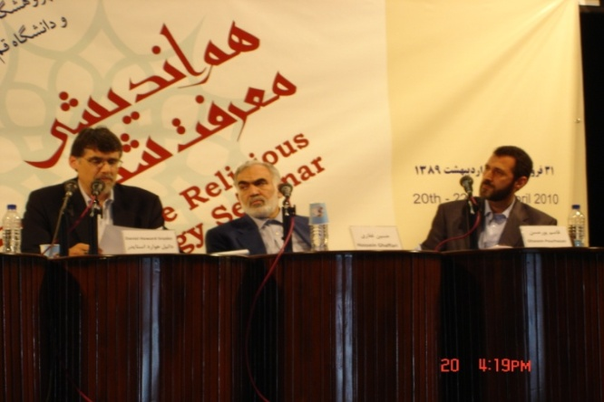
در اولين سخنراني نشست سوم دكتر حسين غفاري ــ‌ مدير گروه و دانشيار فلسفة دانشگاه تهران ــ كوشيند فلسفة دين در نظام فلسفي اسلام را تبيين كنند.
ايشان با اشاره به اينكه معمولاً در عصر حاضر انواع مختلف فلسفه ازجمله فلسفة اخلاق، فلسفة حقوق، فلسفة دين،... از ويژگيهاي فلسفه‌هاي متأخر و غربي انگاشته ميشود به‌طوري‌كه در فلسفههاي كلاسيك و اسلامي از آنها نشاني نيست، چند نكته را در اين خصوص يادآور شدند:
1. عناويني همچون فلسفة مضاف را نبايد به‌معناي خالي‌بودن فضاي فلسفة كلاسيك و اسلامي از مهمترين مباحث اين فلسفهها تلقي كرد؛
2. با تأسي از سنتهاي فلسفههاي گذشته ميتوان و بايد به بازسازي و خلق مفاهيم و مبادي مباحث اين فلسفهها اقدام كرد؛
3. نظر فيلسوفان كلاسيك و اسلامي دربارة اين فلسفهها، به دو دسته تقسيم ميشود: عدهاي اصولاً هويت مستقلي براي اين فلسفهها قائل نيستند و منكر وحدت موضوع آنها شدهاند و عدهاي ديگر براي موضوع اين فلسفهها جايگاهي در نظام موجود به‌‌ماهو موجود قائلاند.
دكتر غفاري پس از ذكر مقدمات لازم درصدد برآمدند به انطباق يكي از فلسفههاي مضاف يا از‌گونه «فلسفة دين» با سنت فلسفة اسلامي بپردازدند و براي اين كار به مقالة دهم كتاب الهيات شفاي ابنسينا رجوع كردند و در پايان نتيجه گرفتند كه مجموعة نسبتاً كامل و منسجمي از مباحث «فلسفة دين» در نظام فلسفي ابنسينا وجود دارد.
در بخش دوم نشست سوم، دكتر دانيل هوارد اسنايدر از دانشگاه وسترن واشينگتن، سخنان خود را دربارة «همة‌ استعارهگرايي» ايراد كردند. ايشان «همة استعارهگرايي» را با اين مضمون كه بحث پيرامون خدا تنها ميتواند استعارهاي باشد، با دو مشكل مواجه دانست: نخست اينكه خدا درواقع شخصي نيست و اين الحاد محض است؛ دوم اينكه «همة استعارهگرايي» گرفتار نوعي تناقض دروني است.
دكتر اسنايدر در تشريح مواضع خود به اين نكته اشاره كردند كه بحث دربارة خدا به‌صورت استعاري، هيچ تبيين زبانشناسانهاي را دركنار خود نميپذيرد. ايشان ادامه دادند كه اگر نتوان از اين تبيين براي اثبات وجود خدا استفاده كرد، هيچ‌يك از صفات قابل تخصيص به چيزي كه در زبان تحتاللفظي وجود دارد، قابل انتساب به خداوند نيست. با اين توصيف صفت شخصي‌بودن خداوند نيز زير سؤال خواهد رفت!
دكتر اسنايدر در پايان، از اين واقعيت كه چيزي نميتواند هم فاقد مشخصة شخصي‌بودن باشد و هم واقعاً شخصي باشد، نتيجهگرفت كه «همة استعارهگرايي» با تناقضي دروني روبهرو است.
«خفاي الهي و غفلت رذيلتي معرفتشناختي»، عنوان مقالة دكتر رضا اكبري ــ دانشيار دانشگاه امام صادق (ع) ــ بود. ايشان در مطلع صحبتهاي خود، با اشاره به استدلال شلنبرگ در اين باره كه افراد معتقد به اديان ابراهيمي نميتوانند براي وجود خداوند دلايل كافي بياورند و خداوند از ديد آنها مخفي است، گفتند:
شلنبرگ بر اين اساس استدلالي را مطرح ميكند كه مبناي آن اين است كه اگر خداي اديان را بپذيريم، يكي از صفاتي كه براساس تعالي مطلق الهي براي او در‌نظر گرفته ميشود، حب الهي است. اگر محبت الهي را بپذيريم، بايد قبول كنيم كه خداوند درصدد است كه با بندگانش ارتباط برقرار كند؛ بنابراين، براي بندگاني كه خواستار ارتباط با خدا هستند اين زمينه ازسوي خدا فراهم خواهد شد... شلنبرگ سپس نتيجه مي‌گيرد كه هرگونه ارتباطي فرع بر باوركردن است، بنابراين خداوند براي ارتباط بندگانش با او بايد زمينه را به گونهاي فراهم كند كه آنها بتوانند او را باور كنند، درنتيجه خداوند بايد شواهد كافي را در اختيار افراد قرار دهد تا اين باور حاصل شود. او در تأييد نظريات خود، آدمهايي را مثال مي‌زند كه ضديتي با محبت الهي ندارند اما فاقد ايمان هستند.

دكتر اكبري در رد برهان شلنبرگ از يك سو بين محبت الهي و محبت انساني تمايز قائل شدند و ارتباط با خداوند را فرع بر پذيرش دانستند نه فرع بر باور، و از سوي ديگر، ارتباط با خدا را مستلزم آگاهي ندانستند و رابطة نفسالامري را در اين خصوص مهم جلوه دادند. استاد دانشگاه امام صادق (ع) در ادامۀ ارائۀ ادلة خود مبني بر رد نظر شلنبرگ، اساس تبيين وي را زير سؤال بردند و گفتند:

لازمة تبيين يك مسئله اين است كه همۀ عوامل مؤثر در تبيين آن مسئله را در اختيار داشته باشيم. اگر مسئلة خفاي الهي به‌عنوان مسئله‌اي واقعي مطرح باشد، توجه‌كردن صرف به محبت الهي كار نادرستي است... بايد تمام صفات الهي ازجمله حكمت الهي را نيز در تبيين لحاظ كرد.

دكتر اكبري با اشاره به اينكه تأخير در حصول ايمان ممكن است به‌منظور تحكيم ايمان ازسوي خدا صورت بگيرد، آن را اقتضاي حكمت الهي و پاسخي به استدلال شلنبرگ دانستند و سپس به سراغ پاسخ جديد اسلام به اين استدلال رفتند و توجه حاضران را به دو نكته جلب كردند:
1. انسانها واحد و يكسان نيستند و هر يك اقتضائات خاص خود را دارند؛
2.مجموع تبيينهاي خداگرايان در مقايسه با تبيين شلنبرگ موجهتر است.
اين استاد فلسفه و كلام در ادامة صحبتهاي خود درقالب مقولهاي با عنوان «تفسير اجتماعي» و با اتكا به اينكه قواي ادراكي انسانها طي مدت طولاني و تحت آموزشهاي مختلف در اجتماع از بالقوگي به بالفعلي در‌ميآيند، انسانها را در كسب فضايل معرفتشناختي به دو دسته تقسيم كردند؛ كساني كه از اين فضايل بهرهمند مي‌شوند و افرادي كه دچار غفلت ميشوند.
ايشان با اين اعتقاد، خفاي الهي را از مرتبة وجودشناختي به مرتبة معرفتشناختي تقليل دادند و آن را نابينايي معرفتي انسانها دانستند.

نشستچهارم
(دكتر ژوستين بارنارد، دكتر قاسم حسنپور ،‌دكتر استفان ديوس)
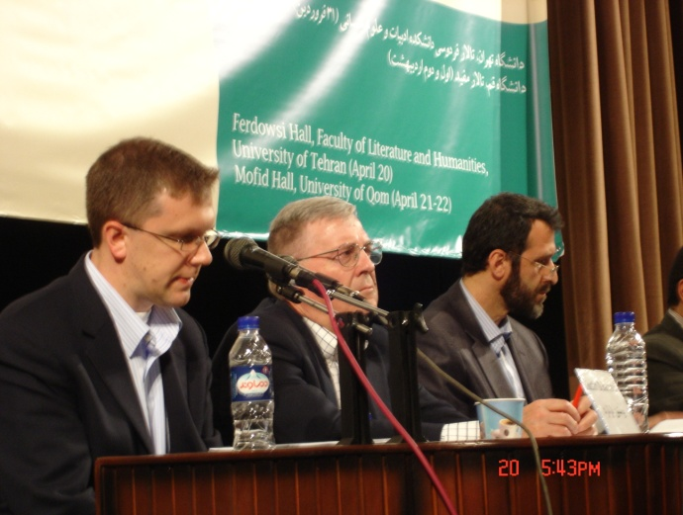
مطلع نشست چهارم، سخنراني ژوستين بارنارد ــ‌ استاد دانشگاه يونيون امريكا ــ‌ بود. ايشان در مقالة‌ خود با عنوان «معرفتشناسي دكارتي و باور دين»، ميراث معرفتشناسي نوگراي رنه دكارت را بررسي كردند و با اين استدلال كه معرفتشناسي دكارت نوعي فردگرايي افراطي را به تفكر غربي القا كرده است، به وجود ناسازگاريهاي بنياني بين معرفتشناسي دكارتي و اديان توحيدي اشاره كردند.
دكتر پورحسن ــ‌ استاديار دانشگاه علامه طباطبايي ــ‌ به عنوان دومين سخنران نشست چهارم، عنوان «ايمان عقلاني» را براي مقالۀ خود برگزيده بودند. ايشان در سرآغاز بحث خود، به نزاع متكلمان اسلامي و مسيحي دربارة عقلاني يا ذهني‌بودن ايمان اشاره و با رجوع به آراي كييركگارد، ويتگنشتاين، علامه طباطبايي و شهيد مطهري، موضوع موردنظر را بررسي كردند.
دكتر پورحسن پس از ذكر مقدماتي از آراي كييركگارد، نتيجه گرفتند كه وي ايمان را دلبستگي بيحد و حصر به خداوند معنا ميكند و درنتيجه ايمان را غيرعقلاني، شورمندانه و امري وجودي توصيف ميكند.
استاد فلسفة دانشگاه علامه طباطبايي، سپس درقالب دو تئوري «بازي زباني» و «صورت حيات» ويتگنشتاين، ايمان را ازنظر وي مسئلهاي مرتبط با شيوة زندگي و زيست‌حيات مؤمنان معرفي كردند.
دكتر پورحسن در بخش ديگري از سخنان خود، با اتكا به آراي علامه طباطبايي، شدت و ضعف ايمان را با ادلههاي عقلي مرتبط دانستند و به سه نكتة مهم از منويات ايشان دربارة جايگاه عقل اشاره كردند: 1.همة احكام ديني تعطيل بردارند؛ 2.همة معارف ديني قابل اصابت به عقل هستند؛ 3.ادلههاي عقلي نسبت به ايمان امري پيشني هستند نه پسيني.
دكتر پورحسن در پايان و در تأكيد بر عقلي بودن ايمان، گريزي به انديشه‌هاي شهيد مطهري زدند و سه ركن ايمان را با توجه به آراي اين شهيد بزرگوار استخراج كردند: معرفت، تسليم و عشق.
دكتر استفان ديويس ــ‌ استاد دانشگاه كاليفرنياي امريكا ــ‌ آخرين سخنراني اين همايش را با عنوان «ايمان، بداهت و بداهتگري» ايراد كردند.
ايشان در ابتدا، آراي لينفورد و برتراند راسل در اعتراض به ايمان ديني را عنوان كردند و سپس اقتضائاتي را برشمردند كه باورهاي مردم را تحت تأثير بداهت قرار مي‌دهد.
اين استاد فلسفه، در ادامه، با تقسيمبندي بداهت به عمومي و خصوصي، باور به خدا را بر بداهت خصوصي مبتني دانستند و اين ادعا را كه باور به بداهت خصوصي به خردگريزي منجر خواهد شد، رد كردند و سپس نتيجه گرفتند كه باور ديني ميتواند كاملاً عقلاني باشد.
در پايان اين نشست نيز طبق معمول گذشته، پرسش و پاسخي بين حاضران و ارائه‌كنندگان مقالات رد و بدل شد كه بر گرماي همايش افزود.

هم‌انديشي در قم
(دكتر محسن جوادي، دكتر محمدعلي شمالي، دكتر عليرضا قاسمي‌نيا، حاج محمد لگنهاوزن،دكترمحمدعلي مبيني، دكتر اندروو چيگنل)
همانديشي معرفتشناسي ديني، در روزهاي اول و دوم ارديبهشت‌ماه در قم دنبال شد. فيلسوفان امريكايي به‌همراه هيئتي از پژوهشگاه علوم انساني و مطالعات فرهنگي، روز چهارشنبه مورخ 1/2/89 راهي شهر قم شدند و در بعدازظهر همان روز در همايشي به ميزباني دانشگاه قم شركت كردند.
در اين راستا، دكتر محسن جوادي ــ عضو هيئت علمي دانشگاه قم ــ مقالة خود را تحت عنوان «جايگاه معرفتي باورهاي ديني در اسلام» ارائه كردند ودر آن، ضمن اينكه باور به خدا را داراي دو جنبة عيني و ذهني دانستند، درجات مختلفي را براي آن متصور شدند.
ايشان در ادامه، يقين را به چند نوع تقسيم كردند: «يقين عقلاني قياس»، «يقين عقلاني استقرايي»، «يقين بصيرت مستقيم»،‌ »يقين حقيقت مطلق».
اين استاد فلسفة دانشگاه قم از سويي يقين استقرايي را به‌دليل فقدان ضرورت معرفتي نزد متفكران مسلمان فاقد اعتبار معرفي كردند و از سوي ديگر، بر اعتبار ساير براهين نزد اين متفكران تأكيد كردند و دلايلي نيز براي آن آوردند:
1. حصول ايمان، نتيجة كنارنهادن هر نوع شك عقلاني شيوههاي استدلالي است؛
2. دستيازي اكثر مردم به يقين نه از راه مستقيم بلكه ازطريق استدلاليصورت مي‌پذيرد؛
3. استناد به براهين عقلاني اثبات وجود خداوند، به تقويت اين براهين در برابر مواضع الحادي ميانجامد.
«تصوير خداوند در قرآن»، عنوان يكي ديگر از مقالات بود كه دكتر محمدعلي شمالي ــ ‌عضو هيئت علمي مؤسسة آموزشي و پژوهشي امام خميني (ره) ــ آن را ارائه كردند.
سرآغاز بحث دكتر شمالي، امكان شناخت خداوند و چالشهاي پيش روي آن بود كه با بررسي راههاي مختلف شناخت خدا و صفات او و نيز تمركز بر اسما و صفات الهي موجود در قرآن ادامه يافت. دكتر شمالي در اين مقاله، تصوير قرآن از خداوند را شخصي دانستند؛ با اين توضيح كه خداوند با هر فردي، رابطهاي شخصي دارد. مطلب انتهايي بحث دكتر شمالي، توضيح دربارة جدولي بود كه در پايان مقالۀ ايشان از صفات و اسماي الهي در قرآن تنظيم شده بود.
در ادامۀ نشست، دكتر عليرضا قاسمينيا ــ‌ استاد دانشگاه قم ــ‌ نيز نظريات خود دربارة «نقش استعارههاي مفهومي در انديشيدن راجع به خدا» را بيان كردند؛ و در اين مقاله كوشيدند به اين سؤال پاسخ دهند كه انسانها چگونه به خداوند ميانديشند و چگونه اديان توحيدي انسانها را با شناخت خداوند حمايت ميكنند.
دكتر قاسمي‌نيا با طرح نظرية لاكوف و جانسون نتيجه ميگيرند، نظام مفهومي كه با آن دربارة خدا ميانديشيم و زباني كه با آن دربارۀ خدا سخن ميگوييم،‌ استعاري است.
در بخش ديگر اين همايش، دكتر حاج محمد لگنهاوزن ــ‌ استاد مؤسسة آموزشي و پژوهشي امام خميني (ره) ــ درقالب مقالة «معرفت‌شناسي ديني و ديالكتيكي» ضمن اينكه جايگاه توجيه باور به خدا را بلندمرتبهتر از توجيه ساير مناسك و باورهاي ديني دانستند؛ رهيافتي ديالكتيكي در توجيه باور ديني ارائه كردند.
در ديگر سخنراني همانديشي معرفتشناسي ديني در قم، دكتر «محمدعلي مبيني» ــ‌ دانشيار دانشگاه قم ــ توجيهگرايي الستون را واكاوي و نقد كردند.
مبيني پس از تعبير توجيه به ارزشيابي نهايي باور كه درتقابل با ارزشيابي نسبي قرار ميگيرد، گفتند:
الستون در انكار توجيهگرايي بايد ثابت كند كه نيازي به چنين ارزشيابي نهايي در ارزشيابي معرفتي باور نيست؛ درحالي‌كه ظاهراً در باور عامه، ضرورت وجود ارزشيابي نهايي احساس ميشود.

ايشان عليرغم وجود دامنة‌ وسيعي از مقتضيات معرفتي در فهرست استون، او را در ارائة پلوراليسمي واقعي ناتوان ارزيابي كردند.
اين دانشيار دانشگاه قم در انتهاي مقالة خود، رهيافت معتدل بداهتگرايي را روش مناسبي در توجيه باور ديني دانستند.

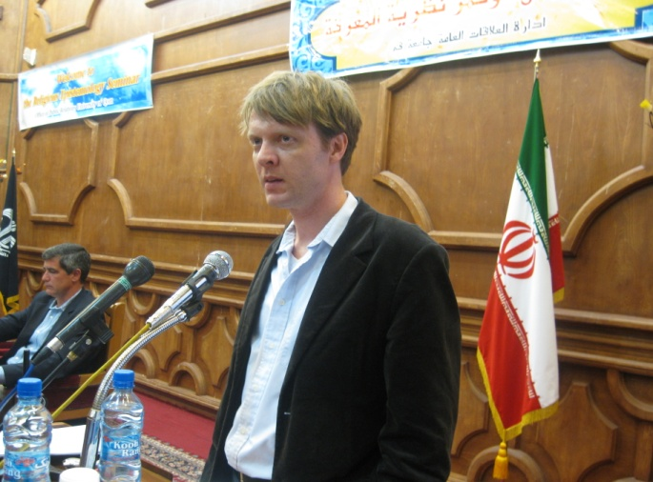
دكتر اندروو چيگنل ــ‌ استاد دانشگاه كورنل ــ در بخش ديگري از اين نشست، نقش اميد را در معرفتشناسي ديني بررسي كردند.
ايشان در سخنراني خود، به‌اختصار تبييني از رويكرد اميد ارائه و ارتباط آن را با باور نيز ارزيابي كردند. چيگنل با اشاره به اينكه اميد يكي از سه فضيلت مهم الهيات سنت مسيحي است، در اين زمينه آراي برخي از فيلسوفان مسيحي نظير آگوستين، بونا ونتوره و كانت را تحليل كردند.
در نشست قم علاوه بر دكتر چيگنل، ساير استادان امريكايي نيز مقالات خود را دوباره شرح دادند.

ادامۀ راه
مهمانان امريكايي با حضور در كشور ما، علاوه بر شركت در جلسات علمي، رايحة خوش فرهنگ ملي‌ـ‌ مذهبي مردمان ايران زمين را در نقاط مختلف استنشاق كردند. بازديد از ديدني‌ها، اماكن تاريخي و مذهبي، و ديدار با شخصيت‌هاي گرانقدر، فرصتي مغتنم بود تا خود از نزديك ظرفيت‌هاي عظيم اين سرزمين پهناور را لمس كنند و بر تجربيات خود بيفزايند.
گرچه پيشينۀ مناسبي از ايالات متحده در ذهن نگارنده و ساير ايرانيها وجود ندارد، اين بار با نمايندگاني از ملت و بدنة جامعة امريكا روبه‌رو بوديم كه همين، انگيزة نگارنده را در تعقيب كردار ايشان برميانگيخت.
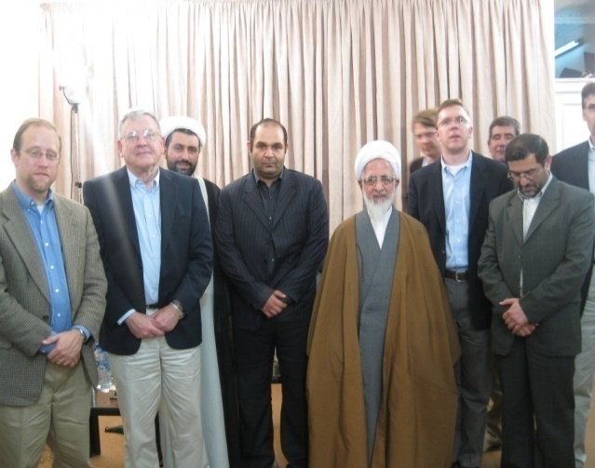
بهرهمندي از فرمايشات آيتالله جوادي آملي(دامة بركاته) در ساعات پاياني روز چهارشنبه، فرصتي مغتنم براي نگارنده بود تا بيش از پيش با اين عالم رباني و مفسر برجستة قرآن از نزديك آشنا شود و از محضر ايشان كمال استفاده را ببرد. قدرداني مكرر مهمانان امريكايي از ترتيب‌دهندگان اين نشست، بسيار جالب توجه بود.
روز پنجشنبه 2/2/89 مجدداً به دانشگاه قم رفتيم؛ و پس از برگزاري نشستي علمي با دانشجويان و علاقهمندان، ديداري صميمانه بين مسئولان دانشگاه و مهمانان امريكايي ترتيب داده شد. پس از صرف ناهار، به‌همراه مهمانان به زيارت حرم مقدس حضرت معصومه (س) مشرف شديم و در راه برگشت به هتل، از منزل امام(ره) نيز ديدن كرديم. سپس شهر قم را به مقصد كاشان ترك كرديم. دكتر دشت بزرگي ــ از استادان محترم دانشگاه كاشان ــ بزرگوارانه به استقبال مهمانان امريكايي در كاشان شتافتند و آنان را در بازديد از جاذبههاي تاريخي اين شهر ازجمله خانه‌هاي تاريخي بروجرديها و طباطبايي‌ها همراهي كردند.
حمام فين كاشان و ديدار از محل شهادت اميركبير، مقصد بعدي بود كه متأسفانه ضيق وقت مجال آن را از ما ربود. ناگزير براي صرف شام در جوار برخي از استادان دانشگاه كاشان و قم راهي رستوران شديم. سپس كاشان را به قصد نياسر ترك كرديم.
استراحت شبانه در هتل جديد شهر نياسر، قواي همة افراد گروه را براي حركت به‌سمت شهر تاريخي اصفهان تجديد كرد. خوابگاه دانشگاه اصفهان، اولين مقصد ما در شهر اصفهان بود. از همان ابتداي سفر، گروه امريكايي براي ديدن سرزمين سپاهان لحظه‌شماري مي‌كردند. اين اشتياق پس از استراحتي يك‌ساعته و صرف ناهار به سر آمد و گروه راهي سي‌‌وسه‌پل و پل خواجو شد.
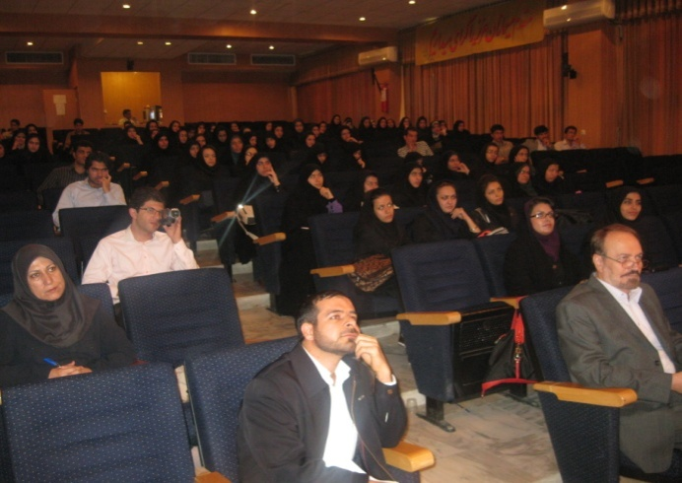
هرچند ترك چشمانداز زيباي زاينده‌رود بسيار سخت مي‌نمود، بازديد ديگر اماكن تاريخي اصفهان از‌جمله ميدان امام، ‌مسجدامام و مسجد لطفعليخان نيز خالي از لطف نبود. گويي تماشاي ميدان امام با همان صلابت جاودانه، جاني دوباره به كالبد اعضاي‌ گروه دميد و آثار خستگي را يكجا از‌بين برد. صنايع دستي و آثار هنري مردم سرزمين سپاهان، امريكاييها را نيز تحتتأثير قرار داد به‌طوري‌كه كولههاي سفر خويش را از انواع و اقسام آنها انباشته كردند.
آخرين ساعات حضور گروه در اصفهان، در سالن همايش دانشكدة علوم انساني دانشگاه اصفهان و درجمع دانشجويان علاقه‌مند به حوزههاي فلسفي و استادان فلسفه سپري شد.
سالن همايش تقريباً از جمعيت پر شده بود. استادان امريكايي در جايگاههاي ويژه قرار گرفتند و به‌اختصار دربارة مقالات خود سخنراني‌كردند. امّا بخش اعظم اين نشست، با پرسش‌ها و كنجكاوي‌هاي دانشجويان علاقمند گذشت.
ترك اصفهان هرچند بسيار سخت بود، از آنجا كه يكي از دوستان امريكايي، رأس ساعت 22 به‌سمت امريكا پرواز داشت، بايد ميرفتيم. علاقة متقابلي بين ما و امريكايي‌ها ايجاد شده بود كه خداحافظي را مشكل ميكرد. اما نكتهاي كه اين تلخي را به‌دست فراموشي سپرد، ابراز علاقة ژوستين بارنارد و اسنايدر به سكني‌گزيدن در ايران بود. اين دو تن بسيار ابراز علاقه كردند كه شرايطي مهيا شود تا بتوانند به ايران بازگردند. ما هم تحقق چنين امري را دور از دسترس ندانستيم و آرزو كرديم كه چنين اتفاقي بيفتد. پس از خداحافظي با چهارتن از مهمانان، با دوتن ديگر راهي تهران شديم. در راه بازگشت، به اصرار زياد ايشان و البته تمايل خودمان، به زيارت مرقد مطهر امام (ره) رفتيم تا ديداري تازه كنيم.
در پايان از آقاي دكتر آيت‌اللهي ــ رياست محترم پژوهشگاه ــ به‌دليل برپايي اين هم‌انديشي پرمحتوا و جذاب، به‌اعتبار شهادت اكثر حاضران، تشكر مي‌كنم. همچنين از ايشان و آقاي محمد مقيمي به سبب فرصتي كه به نگارنده براي حضور در اين همايش دادند، سپاسگزارم.

